
~~展愛佈告欄~~
南台中家扶中心展愛隊第37期
指導老師：洪昇暉 隊長：李素卿 編輯：文書組

第11109號
展愛月訊
- 心得分享

2022/08/27文化之旅之環保小尖兵 林巧雯

這次的活動寓教於樂，讓小朋友親自動手做，又可以認識到廢棄家具回收，維修等相關議題，因為我帶的是國小一二年的小朋友，所以他們對於寶之林影片的介紹、木頭材質的分類等等，幾乎都聽不懂，但是可以讓他們了解的是，家具壞掉可以修理，才不會造成資源浪費。對於手作小板凳，幾乎大部分的小朋友都拿鎚子敲打得很開心，也很有成就感，對他們跟對我們展愛夥伴來說都是很獨特的體驗。

下午行程，採香菇、餵雞、製作茶碗蒸，沒想到小朋友看到雞就完全失控，有的一直追雞，有的狂餵飼料，真的很可愛，能夠讓他們與大自然接觸，與小動物相處，對他們來說一定也是很難忘的回憶。

我印象比較深刻的是我的小朋友有跟我說，第八組的扇子是多拉A夢，第幾組是恐龍之類的，我完全沒有注意到扇子的圖案，也許這就是小朋友的視角，謝謝這次幕後協助的同仁，一個可愛的小插圖，也可以讓小朋友注意到，並留下印象，也讓我反思，快樂其實很簡單，生活中也有許多小確幸，只要我們用心體會、多留意多發現，這個世界也是很美麗的！

最後再次謝謝這次所有的工作人員，謝謝大家的付出，讓我們平安滿載而歸。

- 號外！號外！

9/17 (六)睽違許久的外訪活動回來囉。

感謝去年到今年 美娟、閔宇的聯繫，我們將到安德烈食物銀行進行外訪服務，請夥伴踴躍報名

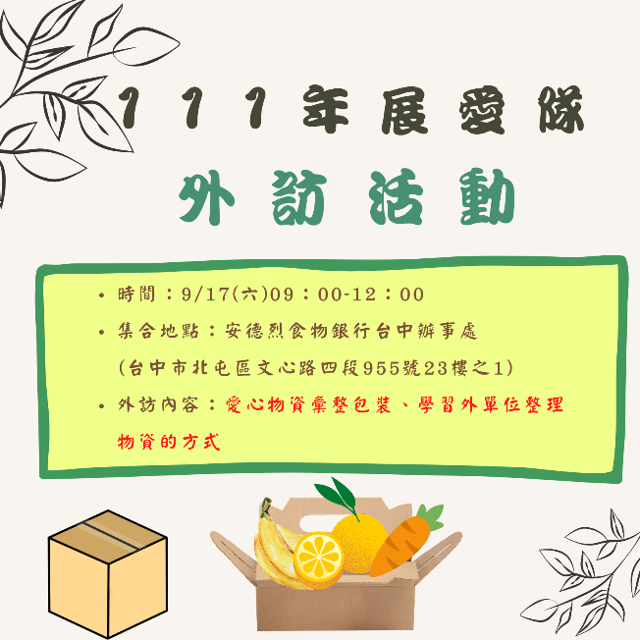
- 111年度的隊員大會9/17(六)12：10我們今年採聚餐聯誼方式進行，用餐後會在餐廳直接開會。



- 展愛隊續隊標準，會在隊員大會討論後再詳細公布。
- 月例會預告：10/15(六)、11/19(六)中央公園健走(全家集合)、12/17聖誕Party之交換禮物，活動時十分精采請預留時間。
- 展愛隊交流聯誼會，與南投展愛隊進行交流，將在11或12月舉辦。
- 10/22,23志工訓練暨聯誼(二)，尚未參加訓練的夥伴請務必參與。

2022年08月份服務累積時數

2022年08月服務時數累積
行政組、文書組服務時數
  組別 | 姓名 | 訓練  時數 | 服務  時數 | 志工手  冊時數 | 1~3月  服務  時數 | 4~6月  服務  時數 | 7~9月  服務  時數 | 10~12月服務  時數
  行政組 | 李素卿 | 0 | 90.5 | 90.5 | 29.5 | 37 | 24 | 0
  行政組 | 林振川 | 4.5 | 78 | 78 | 22 | 56 | 0 | 0
  行政組 | 李惠如 | 7.5 | 79 | 79 | 26 | 22.5 | 30.5 | 0
  行政組 | 王志誠 | 7.5 | 36 | 36 | 10.5 | 16 | 9.5 | 0
  行政組 | 翁美玲 | 7.5 | 99.5 | 99.5 | 41.5 | 25 | 33 | 0
  文書組 | 田鳳英 | 7.5 | 53.5 | 53.5 | 21.5 | 18.5 | 13.5 | 0
  文書組 | 顏鵬洲 | 0 | 28 | 0 | 11 | 11 | 6 | 0
  文書組 | 林玉婷 | 0 | 23 | 23 | 8 | 9 | 6 | 0
  文書組 | 蔡文祥 | 7.5 | 30.5 | 30.5 | 7 | 13.5 | 10 | 0
  文書組 | 蘇世偉 | 0 | 32 | 32 | 14 | 12 | 6 | 0
  文書組 | 張翎軒 | 0 | 24.5 | 0 | 3 | 4 | 17.5 | 0
  文書組 | 蔡湘芸 | 0 | 53.5 | 53.5 | 4 | 23 | 26.5 | 0
展一組服務時數
  組別 | 姓名 | 訓練  時數 | 服務  時數 | 志工手  冊時數 | 1~3月  服務  時數 | 4~6月  服務  時數 | 7~9月  服務  時數 | 10~12月服務  時數
  展一組 | 謝閔宇 | 7.5 | 34.5 | 34.5 | 10.5 | 13 | 11 | 0
  展一組 | 蔡植丞 | 0 | 8 | 8 | 1 | 5 | 2 | 0
  展一組 | 林錦華 | 0 | 19 | 0 | 1 | 8 | 10 | 0
  展一組 | 孫守澤 | 0 | 37 | 37 | 18 | 19 | 0 | 0
  展一組 | 賴素煖 | 7.5 | 33 | 33 | 25 | 8 | 0 | 0
  展一組 | 陳毅佩 | 7.5 | 38 | 38 | 5 | 13.5 | 19.5 | 0
  展一組 | 廖婉如 | 7.5 | 19 | 19 | 11 | 8 | 0 | 0
  展一組 | 沈善剴 | 0 | 6.5 | 6.5 | 2 | 4.5 | 0 | 0
  展一組 | 朱晨梅 | 7.5 | 34 | 34 | 17 | 8.5 | 8.5 | 0
  展一組 | 林以羚 | 0 | 1 | 0 | 1 | 0 | 0 | 0
  展一組 | 忻健生 | 0 | 3 | 0 | 3 | 0 | 0 | 0
  展一組 | 黃立倫 | 3 | 49 | 0 | 25.5 | 16.5 | 7 | 0
展二組服務時數
  組  別 | 姓名 | 訓練  時數 | 服務  時數 | 志工手冊時數 | 1~3月  服務  時數 | 4~6月  服務  時數 | 7~9月  服務  時數 | 10~12月服務  時數
  展二組 | 周聿家 | 7.5 | 51.5 | 0 | 10.5 | 3.5 | 37.5 | 0
  展二組 | 廖淑敏 | 0 | 33 | 33 | 17.5 | 7.5 | 8 | 0
  展二組 | 蕭婷懌 | 0 | 12 | 0 | 1 | 0 | 11 | 0
  展二組 | 李敏華 | 7.5 | 81.5 | 81.5 | 24 | 25.5 | 32 | 0
  展二組 | 葉士豪 | 0 | 53 | 0 | 15 | 22 | 16 | 0
  展二組 | 劉雅淑 | 7.5 | 53 | 53 | 23.5 | 6 | 23.5 | 0
  展二組 | 曹建勛 | 0 | 42.5 | 0 | 13.5 | 13 | 16 | 0
  展二組 | 李妍萱 | 0 | 18 | 18 | 10 | 8 | 0 | 0
  展二組 | 林添榮 | 1.5 | 16 | 16 | 2 | 13 | 1 | 0
  展二組 | 莊舒郁 | 0 | 10 | 10 | 8 | 0 | 2 | 0
  展二組 | 吳昱慧 | 0 | 3.5 | 3.5 | 1 | 2.5 | 0 | 0
  展二組 | 蔡植先 | 0 | 10 | 10 | 1 | 6 | 3 | 0
  展二組 | 李雅琪 | 3 | 57.5 | 0 | 24 | 30.5 | 3 | 0
展三組服務時數
  組別 | 姓名 | 訓練  時數 | 服務  時數 | 志工手  冊時數 | 1~3月  服務  時數 | 4~6月  服務  時數 | 7~9月  服務  時數 | 10~12月服務  時數
  展三組 | 黃淑貞 | 7.5 | 50 | 50 | 21 | 19 | 10 | 0
  展三組 | 潘志群 | 7.5 | 34.5 | 34.5 | 12 | 15 | 7.5 | 0
  展三組 | 賴嘉彬 | 7.5 | 15 | 15 | 6 | 7 | 2 | 0
  展三組 | 蔡乙瑄 | 0 | 13.5 | 13.5 | 6 | 7.5 | 0 | 0
  展三組 | 陳嶸銨 | 7.5 | 79.5 | 79.5 | 32.5 | 23 | 24 | 0
  展三組 | 賴彥儒 | 7.5 | 29 | 29 | 11 | 0 | 18 | 0
  展三組 | 陳子鈴 | 7.5 | 39 | 39 | 13.5 | 14 | 11.5 | 0
  展三組 | 何建國 | 7.5 | 41 | 41 | 11.5 | 25.5 | 4 | 0
  展三組 | 鄭麗敏 | 0 | 48.5 | 48.5 | 18.5 | 9 | 21 | 0
  展三組 | 魏駿紘 | 0 | 30 | 30 | 3 | 0 | 27 | 0
  展三組 | 林翠純 | 0 | 30.5 | 30.5 | 10 | 5.5 | 15 | 0
  展三組 | 黃文衍 | 0 | 28.5 | 0 | 10 | 5.5 | 13 | 0
  展三組 | 胡容 | 7.5 | 15.5 | 15.5 | 5.5 | 3.5 | 6.5 | 0
見習志工/  展友  服務時數
  組別 | 姓名 | 訓練  時數 | 服務  時數 | 志工手  冊時數 | 1~3月  服務 時數 | 4~6月  服務 時數 | 7~9月  服務 時數 | 10~12月服務  時數
  見習一 | 官芷琪 | 0 | 0 | 0 | 0 | 0 | 0 | 0
  見習一 | 郭虹汝 | 0 | 32 | 0 | 15 | 4 | 13 | 0
  見習一 | 楊育純 | 0 | 0 | 0 | 0 | 0 | 0 | 0
  見習一 | 廖家敏 | 7.5 | 62.5 | 0 | 3 | 41 | 18.5 | 0
  見習二 | 吳宥駖 | 0 | 0 | 0 | 0 | 0 | 0 | 0
  見習二 | 林巧雯 | 7.5 | 33 | 0 | 0 | 16 | 17 | 0
  見習二 | 陳芝儀 | 7.5 | 44.5 | 0 | 2.5 | 28 | 14 | 0
  見習二 | 黃太華 | 0 | 13 | 13 | 7 | 6 | 0 | 0
  見習三 | 張嫚芯 | 0 | 0 | 0 | 0 | 0 | 0 | 0
  見習三 | 陳琳潔 | 0 | 2.5 | 0 | 2.5 | 0 | 0 | 0
  見習三 | 廖巧馨 | 7.5 | 36 | 0 | 8.5 | 14.5 | 13 | 0
  見習三 | 謝嘉榕 | 0 | 10.5 | 0 | 4 | 6.5 | 0 | 0
  展友 | 鄧美娟 | 1 | 1 | 1 | 1 | 0 | 0 | 0
  展友 | 胡直斌 | 17 | 17 | 17 | 8.5 | 8.5 | 0 | 0
  展友 | 陳月秀 | 9.5 | 9.5 | 0 | 2.5 | 2.5 | 4.5 | 0
2022年9月份活動報名
活動名稱 | 日期 | 時間 | 人力 | 負責組別 | 服務內容 | 錄取名單
家扶基金會行政庶務協助 | 9/1(四)  9/2(五) | 09:00-16:00 | 3  1 | 展三組 | 1.家扶會本部感謝狀分裝協助2.找劉桂宜專員簽到 | 9/1：朱晨梅  9/2：
雲嘉南親子遊 | 9/3(六) | 09:00-20:00 | 14 | 展三組 | 1.8/13日14:00、9/1日19:00進行籌備會；2.兩天一夜活動3.工作任務有小隊輔x12 機動人員x2 | 9/3：蔡植先、廖婉如、翁美玲、李素卿、林翠純、葉士豪、林巧雯、王志誠、田鳳英、魏駿紘、何建國、劉雅淑、潘志群、李敏華
兒童繪畫班 | 9/3(六)  9/17(六)  9/24(六) | 13:30-15:30 | 1 | 展三組 | 1.協助老師進行上課秩序管理、點名(簽到)、觀察每位成員上課狀況、特殊狀況即時解決、拍攝照片。2.請志工協助檢查聯絡簿、注意打掃狀況。3.陪同成員等待家長接送 | 9/3：林振川  9/17：翁美玲  9/24：黃立倫
親子打鼓班 | 9/3(六)  9/17(六)  9/24(六) | 13:30-16:30 | 1 | 展三組 | "1.請協助準備好上課(實名制、點名簿、搬鼓及架、麥克風設備架設、投影、開電燈及冷氣)，陪同較早到的學員。  2.課程角色主要為協助老師課程進行、管理上課秩序、觀察每位成員上課狀況、進出安全、特殊狀況即時解決、拍攝照片。  3.上課中途會休息，並且有安排打掃區域，請志工協助檢查注意打掃狀況。  4.課程結束後請陪同搬鼓放置原位、協助成員等待家長接送 | 9/3：蕭婷懌  9/17：李雅琪  9/24：李雅琪
沐舞舞團跟課老師 | 9/3(六)  9/17(六)  9/24(六) | 15:00-17:00 | 1 | 展三組 | 1.跟課老師工作2.點名、聯絡簿協助3.陪同上課、下課接送確認 | 9/3：陳芝儀  9/17：陳芝儀  9/24：陳芝儀
中心服務台(上午) | 9/17(六)  9/24(六) | 08:00-12:00 | 1 | 展三組 | 協助同工接聽電話、捐款或物資引導、參與活動或服務引導 | 9/17：廖家敏  9/24：黃淑貞
展愛隊外訪活動 | 9/17(六) | 09:00-14:00 | 20 | 展一組 | 1.代表展愛隊參與安德烈銀行的服務工作2.了解不同單位在實物工作的準備工作3.結束外訪後，歡迎夥伴一起聚餐聯誼(需自費) | 9/17：翁美玲、何建國、李妍萱、廖婉如、蔡乙瑄、陳毅佩、謝閔宇、林翠純、黃文衍、林振川、胡容、林巧雯、李素卿、廖巧馨
中心服務台(下午) | 9/17(六)  9/24(六) | 13:00-17:00 | 1 | 展三組 | 協助同工接聽電話、捐款或物資引導、參與活動或服務引導 | 9/17：林振川  9/24：廖巧馨
隊員大會 | 9/17(六) | 18:00-21:00 | 全隊 | 行政組 | 展愛隊條文修訂、重要事項討論表決 | 9/17：廖家敏、陳毅佩、朱晨梅、謝閔宇、賴嘉彬、李妍萱、廖婉如、蔡乙瑄、蔡文祥、何建國、林翠純、黃文衍、林振川、林巧雯、廖淑敏、李惠如、胡容、劉雅淑、蘇世偉、李素卿、廖巧馨、顏鵬洲
實物發放前置準備 | 9/24(六) | 09:00-11:30 | 3 | 展三組 | 1協助中心進行物資發放前的準備、整理2.需整理的物資受到每月數量不同影響，較難定一致的結束時間；1130前結束無提供便當3.前置作業請志工向麗玲或亭妤老師(第二順位)報到 | 9/24：廖巧馨、蘇世偉、陳嶸銨
實物發放補給及交管 | 9/27(二)  9/28(三)  9/29(四) | 08:30-17:00 | 2 | 展三組 | 1. 現場交通指引及管制  2. (必要時)協助物資搬運—包含溫媽媽現場物資處理(搬物資)、行動不便家長幫忙等  3. 出入人員量體溫  4. 全天值班志工提供便當 | 9/27：  9/28：  9/29：
網站擷取名單時間：2022/9/12
2022年10月份活動報名
活動名稱 | 日期 | 時間 | 人力 | 負責組別 | 服務內容 | 錄取名單
兒童繪畫班 | 10/1(六)  10/15(六)  10/22(六)  10/29(六) | 13:30-15:30 | 1 | 展一組 | 1.協助老師進行上課秩序管理、點名(簽到)、觀察每位成員上課狀況、特殊狀況即時解決、拍攝照片。2.請志工協助檢查聯絡簿、注意打掃狀況。3.陪同成員等待家長接送
親子打鼓班 | 10/1(六)  10/15(六)  10/22(六)  10/29(六) | 13:30-16:30 | 1 | 展一組 | "1.請協助準備好上課(實名制、點名簿、搬鼓及架、麥克風設備架設、投影、開電燈及冷氣)，陪同較早到的學員。  2.課程角色主要為協助老師課程進行、管理上課秩序、觀察每位成員上課狀況、進出安全、特殊狀況即時解決、拍攝照片。  3.上課中途會休息，並且有安排打掃區域，請志工協助檢查注意打掃狀況。  4.課程結束後請陪同搬鼓放置原位、協助成員等待家長接送
沐舞舞團跟課老師 | 10/1(六)  10/15(六)  10/22(六)  10/29(六) | 15:00-17:00 | 1 | 展一組 | 1.跟課老師工作2.點名、聯絡簿協助3.陪同上課、下課接送確認
志工在職訓練 | 10/15(六) | 08:30-16:00 | 全隊 | 行政組 | 增進伙伴凝聚力及向心力(外出體驗活動)
十月份月例會 | 10/15(六) | 19:00-21:00 | 全隊 | 展一組 | 月例會
中心服務台(上午) | 10/22(六)  10/29(六) | 08:00-12:00 | 1 | 展一組 | 協助同工接聽電話、捐款或物資引導、參與活動或服務引導
志工在職訓練暨聯誼活動 | 10/22(六) | 09:00-17:00 | 25 | 行政組 | 1.本次訓練目的是完成任務及接受挑戰之精神2.第一個任務將隨機分派交通方式，請在指定時間抵達高雄3.參加的夥伴預計繳500元保證金、500元報名費，合計1000元，兩天完畢則退500元保證金4.見習志工若要參加，需9月10日完成時數(18小時)始得報名4.本次訓練成本包含住宿等，總計超過2000多元，夥伴完成訓練只需負擔500元，名額有限要報要快。 | 10/22：何建國、周聿家、魏駿紘、林巧雯、曹建勛、李惠如、劉雅淑、陳子鈴
實物發放前置準備 | 10/22(六) | 09:00-11:30 | 3 | 展一組 | 1協助中心進行物資發放前的準備、整理2.需整理的物資受到每月數量不同影響，較難定一致的結束時間；1130前結束無提供便當3.前置作業請志工向麗玲或亭妤老師(第二順位)報到
中心服務台(下午) | 10/22(六)  10/29(六) | 13:00-17:00 | 1 | 展一組 | 協助同工接聽電話、捐款或物資引導、參與活動或服務引導
實物發放補給及交管 | 10/25(二)  10/26(三)  10/27(四) | 08:30-17:00 | 2 | 展一組 | 1. 現場交通指引及管制  2. (必要時)協助物資搬運—包含溫媽媽現場物資處理(搬物資)、行動不便家長幫忙等  3. 出入人員量體溫  4. 全天值班志工提供便當
網站擷取名單時間：2022/9/12

感謝你(妳)們的熱誠參與
08/20(六)、08/27(六)，由蔡湘芸、陳芝儀共2位夥伴協助中心服務台(下午)。
08/20(六)、08/27(六)，由黃淑貞、廖家敏共2位夥伴協助中心服務台(上午)。
08/27(六)，由黃文衍、林翠純、鄭麗敏、廖巧馨、葉士豪、林巧雯、蕭婷懌、周聿家、李惠如、李素卿、劉雅淑共11位夥伴協助文化之旅之環保小尖兵。
08/21(日)，由陳嶸銨、陳子鈴、翁美玲、陳毅佩、李惠如共5位夥伴協助文化之旅之-驛難忘百年風華。
08/31(三)，由田鳳英、顏鵬洲、林玉婷、蘇世偉、張翎軒共5位夥伴協助文書組工作。
08/06(六)、08/13(六)、08/20(六)、08/27(六)，由張翎軒、李惠如、陳芝儀、廖家敏共4位夥伴協助沐舞舞團跟課老師。
08/06(六)、08/13(六)、08/20(六)、08/27(六)，由翁美玲、黃立倫、陳月秀共3位夥伴協助兒童繪畫班。
08/13(六)，由謝閔宇共1位夥伴協助哈哈故事團戲劇夏令營。
08/31(三)，由蔡湘芸、廖淑敏、李敏華共3位夥伴協助家扶基金會行政庶務協助。
08/06(六)、08/07(日)、08/13(六)、08/14(日)、08/20(六)、08/21(日)、08/27(六)、08/28(日)，由賴彥儒、李敏華、魏駿紘、周聿家、蔡文祥、郭虹汝、林錦華、翁美玲、陳毅佩、張翎軒、劉雅淑共11位夥伴協助家扶實境遊戲與系列講堂活動。
08/24(三)，由胡容共1位夥伴協助實物發放前置準備。
08/25(四)、08/27(六)，由朱晨梅、曹建勛、陳嶸銨、蔡湘芸共4位夥伴協助實物發放補給及交管。
08/13(六)，由陳嶸銨共1位夥伴協助廣三玩轉盛夏探索體驗營。
08/20(六)，由李素卿、李惠如、王志誠、翁美玲、蔡文祥、蔡湘芸、陳毅佩、周聿家、李敏華、葉士豪、黃淑貞、潘志群、賴嘉彬、陳子鈴、何建國、官芷琪、林巧雯共17位夥伴參與月例會。

九月份壽星大集合
組別 | 姓名 | 生日
行政組 | 林振川 | 9月3日
展二組 | 吳昱慧 | 9月9日
文書組 | 張翎軒 | 9月14日
展一組 | 孫守澤 | 9月15日
展三組 | 胡容 | 9月15日
展三組 | 魏駿紘 | 9月17日
展一組 | 林錦華 | 9月21日
見習二 | 黃太華 | 9月26日
展三組 | 林翠純 | 9月29日
展二組 | 葉士豪 | 9月30日

2022年08月收支明細
零用金帳
月 | 日 | 編號 | 科目 | 摘 要 | 收 入 | 支 出 | 現金餘額
7 | 16 | 20 | 隊服收入 | 短袖制服-田鳳英 | 250 |  | 6,899
 |  | 21 | 隊務支出 | 7月份慶生蛋糕 |  | 420 | 6,479
 |  | 22 | 隊務支出 | 幹部會議餐費 |  | 674 | 5,805
 |  |  |  | 郵局帳
月 | 日 | 編號 | 科目 | 摘 要 | 收 入 | 支 出 | 現金餘額
3 | 6 |  | 隊費收入 | 詹雅妃~累計56人,多匯8元 | 508 |  | 106,014
 | 17 |  | 隊費收入 | 高秋美~累計57人 | 500 |  | 106,514
 |  |  |  |  |  | 零用金 | 5,805
 |  |  |  |  |  | 郵局存款 | 106,514
 |  |  |  |  |  | 總計 | 112,319

活動剪輯
~~2022/08/27(六) 文化之旅之環保小尖兵~~
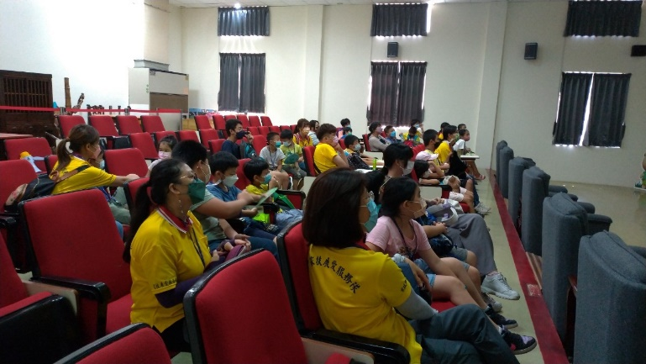 | 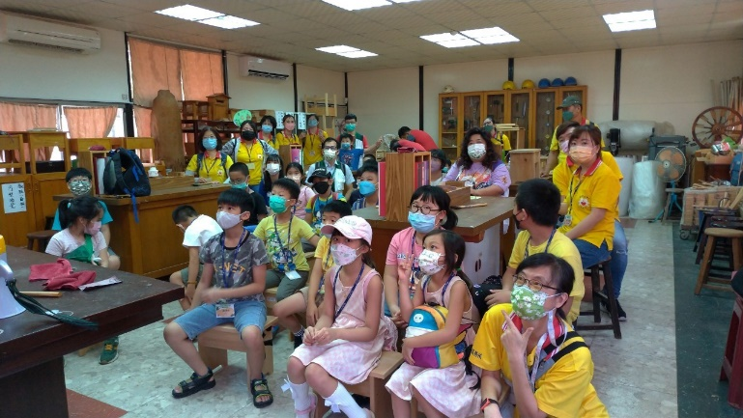
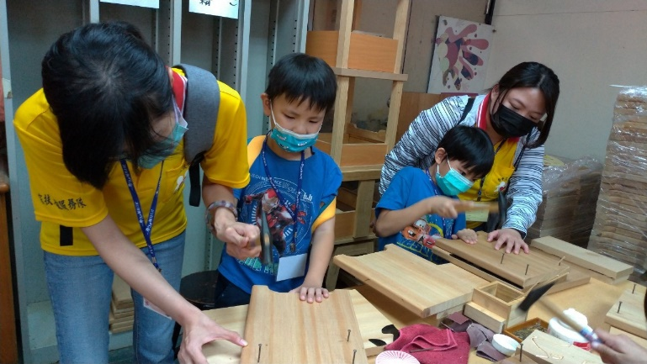 | 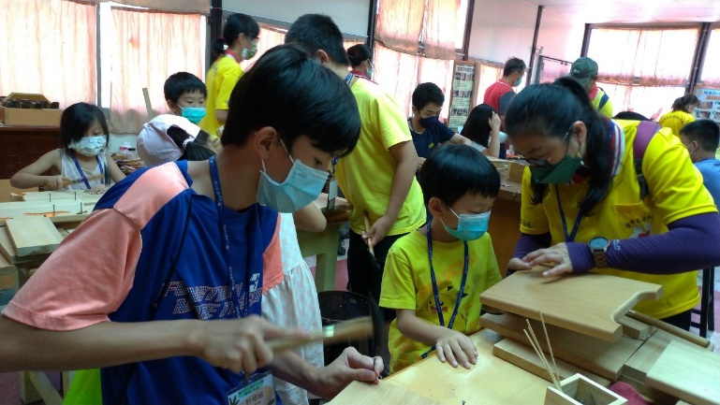
寶之林廢棄家具再生~認真敲打 | 寶之林廢棄家具再生~
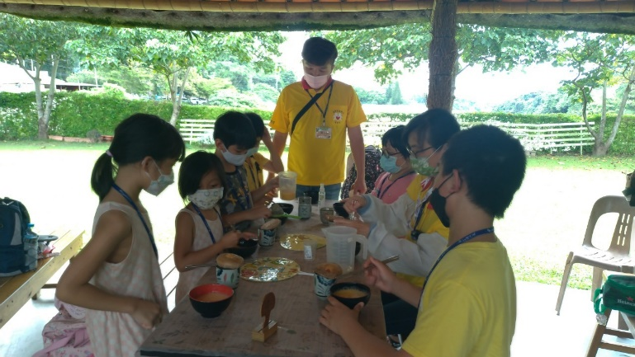 | 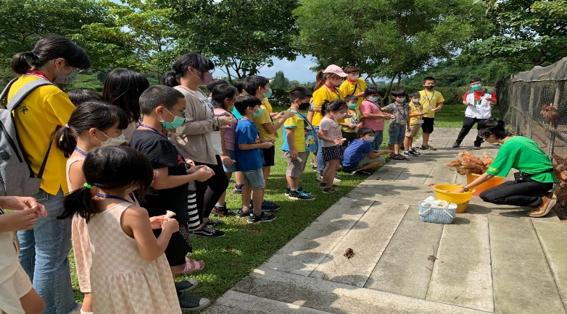
新社香菇百菇莊-自製美食 | 新社香菇百菇莊
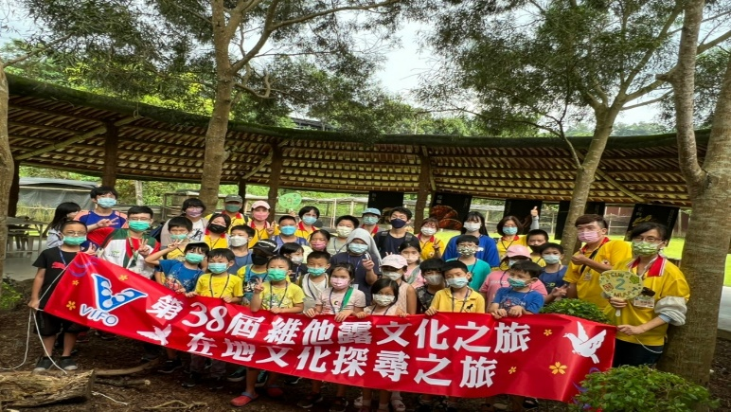 | 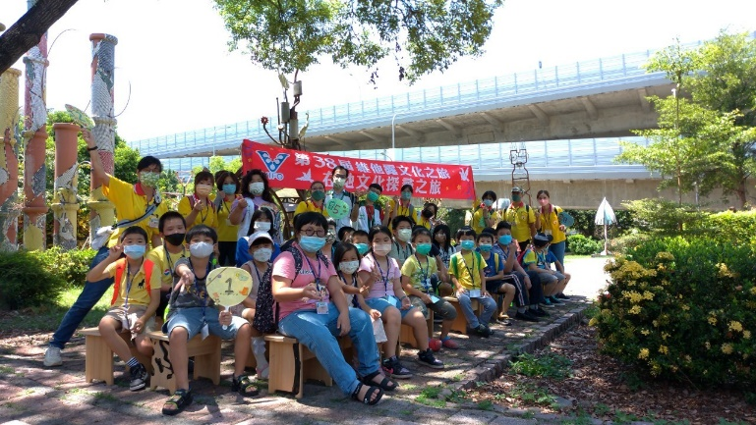
感謝當天協助夥伴 | 感謝當天協助夥伴

